Pierwsi finaliści Explory wyłonieni

Za nami pierwszy w tym roku Festiwal Naukowy Explory. Utalentowana młodzież walczyła o miejsca w finale Konkursu Explory. Akredytacje do kolejnego etapu otrzymało 8 projektów. Ich autorzy wezmą udział w finałowych rozgrywkach w Gdyni. Wydarzenie z udziałem Internatów odbyło się 19 marca na platformie HOPIN.

Konkurs Explory został stworzony z myślą o młodych talentach, którzy chcą rozwijać swoje zainteresowania, spotykać inspirujących rówieśników i poznać kulisy pracy badacza. Udział w Konkursie daje możliwość zaprezentowania pomysłów z różnych dziedzin nauki, jak również otrzymania wsparcia ze strony ekspertów oraz zaplanowania najbliższych etapów kariery zawodowej. Konkurs składa się z trzech etapów: zgłoszenia projektu, czyli wysłaniu formularza, udziału w regionalnych eliminacjach w czterech miastach Polski, odbywających się w ramach Festiwali Naukowych Explory oraz finału wszystkich wydarzeń podczas Gdynia E(x)plory Week w dniach 20-21 października 2021.

Do regionalnego etapu Konkursu Explory we Wrocławiu zakwalifikowało się 29 projektów. W tegorocznych rozgrywkach Konkursu do kolejnego etapu przeszło aż 8 drużyn:

Jan Czaja – „Inteligentna mapa smogowa”
Nina Cielica – „Huragan w filiżance”
Franciszek Mikołajczyk, Ludwik Skowronek, Zygmunt Skowronek – „Autonomous Hybrid System for Human Rescue”
Marta Luterek, Olga Kowalska – „„Shine bright like a Broccoli” – projekty nowych fluorescencyjnych ryboprzełączników, analiza ich struktury drugo- i trzeciorzędowej oraz działania w warunkach in silico i in vitro”
Konrad Podstawski – „KISS_DC (Keep It Simple, Stupid Distributed Computing using WASM)”
Adam Jędrychowski, Justyna Stępińska, Patrycja Strach – „Filtrowanie wody w celach spożywczych - Analiza produktu rynkowego i prototyp filtra”
Natalia Ulbrich, Dawid Jokiel – “imagine: void”
Tymoteusz Typrowicz, Jakub Podolak, Daniel Goc, Piotr Panek – „Spectroplot - Algorytm Genetyczny i Aplikacja do analizy ilościowej leków i barwników”

To oni wezmą udział w finałowych rozgrywkach w Gdyni, gdzie zawalczą o stypendia naukowe na rozwój swoich projektów ufundowane przez Mecenasa Programu Explory Grupę LOTOS, udział w konkursach międzynarodowych oraz nagrody specjalne ufundowane przez partnerów programu Explory.

Za nami wrocławska edycja Regionalnego Festiwalu Naukowego Explory. Goszczenie tego wyjątkowego wydarzenia we Wrocławskim Parku Technologicznym było dla nas ogromną radością. Poznaliśmy niezwykłych młodych ludzi i już nie możemy się doczekać, by zobaczyć, jak rozwijają oni swoje talenty! Trzymamy kciuki za tych młodych naukowców, którzy przeszli do kolejnego etapu Konkursu, ale też za wszystkich uczestników, których spotkaliśmy w trakcie Festiwalu. Działajcie dalej – wasza pasja, ciekawość świata i talent to sposób na zaprojektowanie przyszłości. Wierzymy w Was i do zobaczenia za rok! - mówi Maciej Potocki, prezes Wrocławskiego Parku Technologicznego.

Więcej o projektach finałowych na stronie http://bit.ly/explory2021.

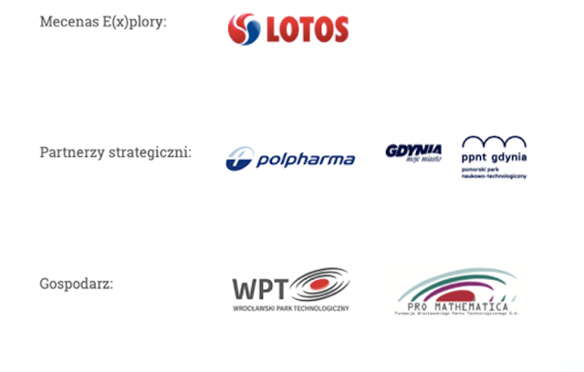
--
Explory to największa w Polsce inicjatywa wyszukująca młode talenty, wspierająca ich rozwój oraz pomagająca im się odnaleźć w świecie nauki i biznesu. Explory od 10 lat odkrywa, wspiera i rozwija młode talenty. W tym czasie udało się stworzyć społeczność ponad 2400 młodych innowatorów, którzy zgłosili do Konkursu Explory ponad 1500 projektów naukowych i wynalazków. Unikalną wartością Explory jest bezpośredni kontakt młodych talentów z ekspertami ze świata nauki, biznesu i innowacji społecznych. Explory dba o rozwój talentów poprzez programy stażowe, mentorskie i grantowe oraz wyszukuje talenty poprzez organizację Festiwali Explory w szkołach i regionach. W ciągu 9 edycji odbyło się 59 wydarzeń dla pasjonatów innowacji i nowych technologii. Wzięło w nich udział ponad 40 tysięcy osób.
E(x)plory tworzy społeczność innowatorów, naukowców i innowacyjnego biznesu, dając im przestrzeń dla rozwoju pomysłów i projektów. Program Explory jest stale wspierany przez blisko 100 partnerów. Organizatorem Programu jest Fundacja Zaawansowanych Technologii.
Więcej o Programie Explory: https://bit.ly/explory_pl

